Bri dge Office

puntje 2.wmf



Speelproblemen 1 - 10  
© Bridge Office  
Auteur: Thijs Op het Roodt

De biedingen, spellen en spelinformatie  
in dit document zijn gemaakt met:



Bridge Office Maak Bitmap  
MBMP

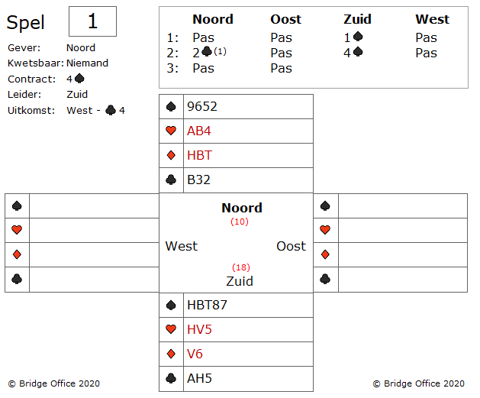

Over de bieding.

Het 2 ♣ bod (1) van noord is Drury.

Hij belooft een 3 of 4-kaart troefsteun en 10 punten.

Voor zuid voldoende en biedt daarop 4 ♠ en daar blijft het bij.

West komt uit met ♣ 4.

De ♣ boer wordt in oost overgenomen met ♣ vrouw.

Jammer. U had ♣ vrouw misschien bij west verwacht,

Zuid neemt met ♣ aas.

Toen zuid de dummy zag, kreeg hij toch hoop dat hij de 4 ♠ gaat maken.

Hoe moet zuid spelen, om deze 4 ♠ te maken?

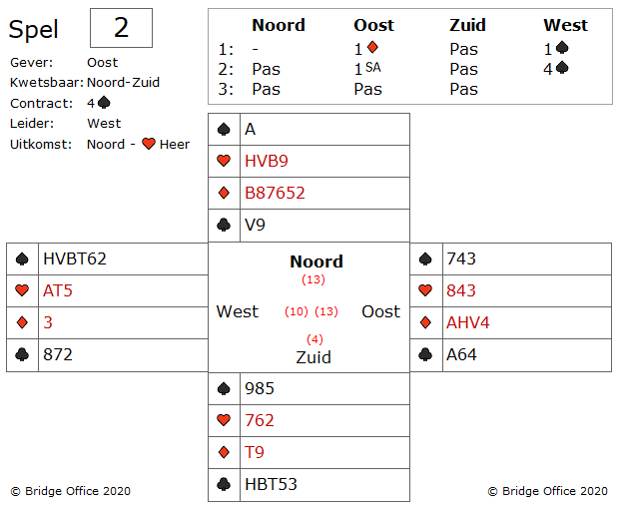

Over de bieding niets bijzonders te melden.

Dus wij gaan maar van start.

Noord start met ♥ heer.

Dit is nu een spelletje waar de automatisch piloot er niet op mag.

Een potdicht contract gaat down als u niet goed op let.

Ik zal eerst even vertellen wat met onze zuid gebeurde.

West nam de ♥ uitkomst en begon ♦ te spelen, waarop in west ♥ werden afgegooid.

En dan gebeurt het onverwachte.

Zuid troeft de derde ♦ slag.

Hierdoor verliest west een van zijn winnende slagen.

Maar ik moest mijn ♥ verliezers toch kwijt?

Verdient west hier een compliment voor zijn speelwijze?

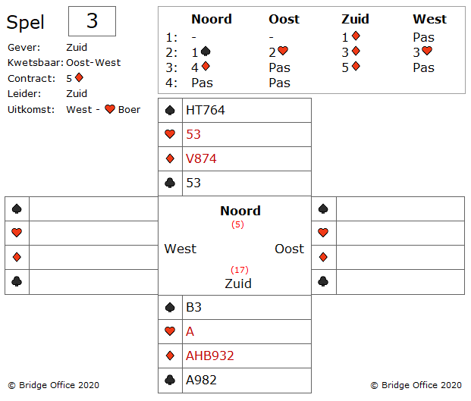

Zuid biedt 3 ♦ om zijn 6-kaart en veel punten aan te geven.

Noord zijn hand wordt er alleen beter op en na het 4 ♦ bod van noord maakt zuid er 5 ♦ van.

West komt uit met ♥ boer.

Hoe gaat u dit spel spelen?

Ik zal u een beetje helpen.

Probeer het ♠ zitsel te vinden.

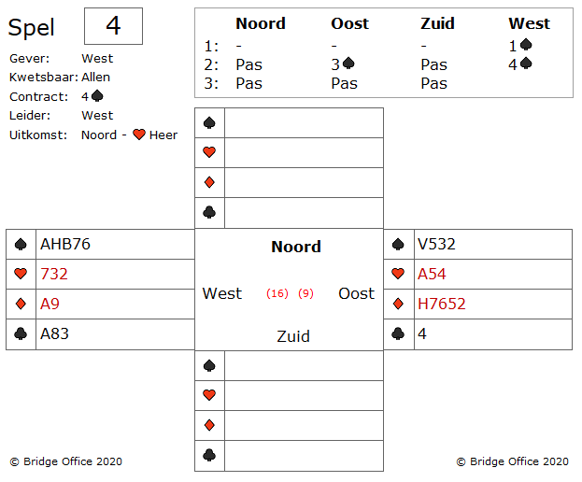

Over de bieding niet meer te vertellen dan dat het veel korter niet kan. Noord start met ♥ heer.

Dummy gaat open en deze 4 ♠ is niet te missen.

Maar zie wat er gebeurde.

West neemt ♥ heer met ♥ aas en begint met ♣ te troeven.

Eerst ♣ aas. Dan een ♣ getroefd. ♠ naar ♠ aas.

Weer een ♣ getroefd. Nu ♠ vrouw en de troeven opgehaald.

En nu ziet west pas de ♦ kleur.

Hij speelde een ♦ naar het aas en ♦ terug naar zijn ♦ heer.

Toen liet hij een ♦ troeven. En nu liggen er twee vrije ♦, waar west geen gebruik meer van kan maken.

Kunt u het beter?

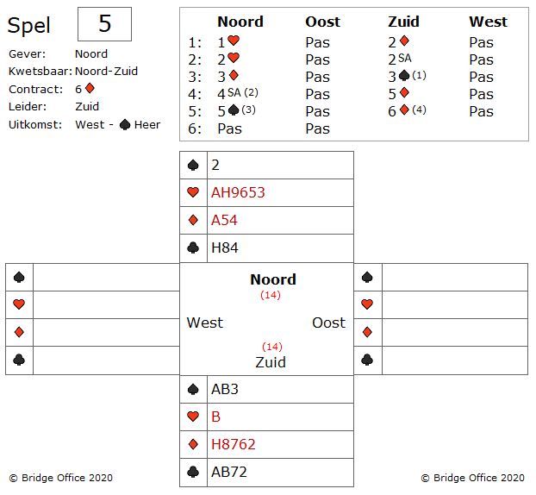

Er is wat te vertellen over de bieding.

Het 3 ♠ bod van zuid is 1e controle in die kleur.

Het 4 SA bod van noord vraagt naar sleutelkaarten.

5 ♣ zijn 1 of 4 sleutelkaarten.

5 ♦ zijn 3 of 0 sleutelkaarten.

5 ♥ zijn 2 sleutelkaarten zonder troef vrouw.

5 ♠ zijn 2 sleutelkaarten met troef vrouw.

Het 5 ♠ bod van zuid vraagt naar troef vrouw.

Het 6 ♦ antwoord van zuid ontkent het bezit van ♦ vrouw.

West komt uit met ♠ heer.

Genomen in zuid met ♠ aas.

Hoe gaat u als zuid verder?

Speelt u nu ♠, ♥, ♦ of ♣?

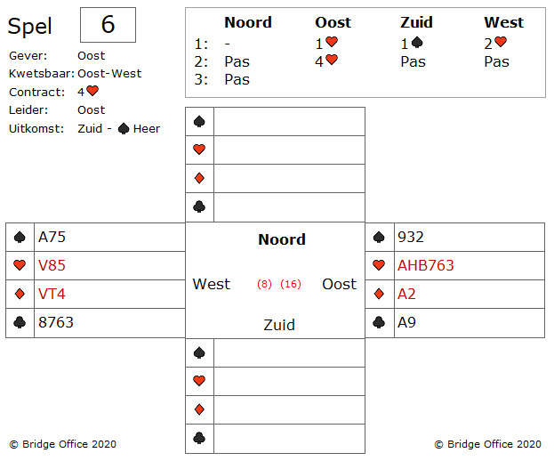

Over de bieding is niets te vertellen.

Oost moet gewoon 4 ♥ maken en zuid komt uit met ♠ heer.

Oost neemt meteen met ♠ aas.

Dat is goed, want het is even de ♠ tellen.

Met een 3-kaart in oost en west en in zuid misschien een 6-kaart, heeft oost een singleton.

Dus meteen nemen is goed gedaan door oost.

Oost begint dan met troef trekken.

Hij speelt ♥ aas en ♥ heer en de ♥ blijken 3-1 te zitten.

Moet oost de laatste troef ophalen?

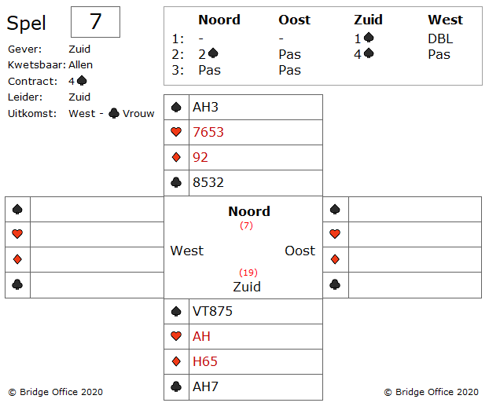

Het doublet van west geeft minimaal 11 punten aan en hij kan de niet geboden kleuren verdragen.

Voor de rest is er over de bieding niets te vertellen.

West komt uit met ♣ vrouw en toen de dummy open ging, had zuid toch liever 3 SA gespeeld dan 4 ♠.

Maar daar moet je niet bij stil blijven staan. Je zit nu eenmaal in 4 ♠ en daar concentreren wij ons dan ook op.

Je zult als zuid wel hard moeten werken om deze 4 ♠ binnen te halen. Laten wij er eens van uit gaan dat de ♠ verdeeld 3-2 zitten, dan hebben wij 9 slagen en de 10e slag moet dan van ♦ heer komen. Misschien zelfs een 11e slagen wanneer zuid een ♦ kan laten troeven in noord.

Met deze mogelijkheden zou het moeten kunnen om minimaal 10 slagen te halen. Als zuid neemt u de uitkomst met ♣ heer.

Met welke kaart gaat u verder? En erg specifiek.

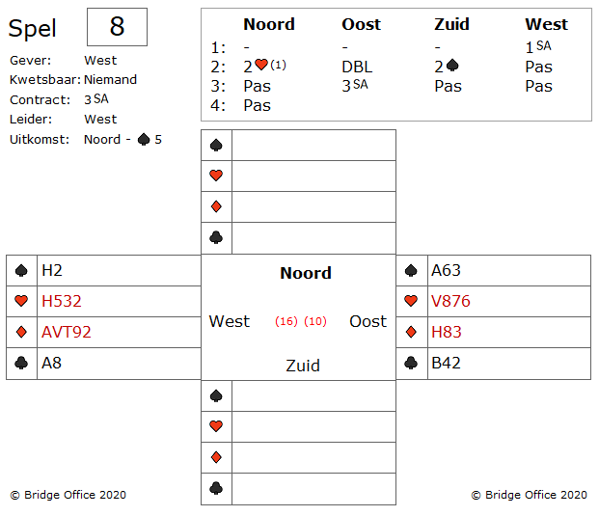

Over de bieding.

Het 2 ♥ bod van noord is DONT.

Je hebt dan de geboden kleur en een hogere kleur.

Met een doublet geef je een 1 kleuren spel aan en een 2 ♠ bod alleen de ♠ kleur. Het doublet van noord is voor straf.

Noord start met ♠ 5.

Na dat west de dummy heeft gezien, zal hij vermoedelijk zijn 9 slagen wel maken. En west mag noord wel dankbaar zijn voor zijn volgbod. Anders zouden oost-west in het niet maakbare 4 ♥ contract zijn gekomen.   
Omdat u als oost niet wil dat er in de tweede slag ♣ wordt gespeeld door zuid, neemt u de uitkomst met ♠ heer.

Hoe zou u als zuid nu verder gaan?

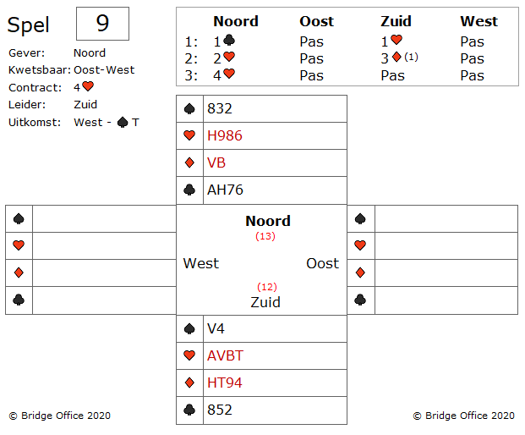

Over de bieding alleen het 3 ♦ (1) bod van zuid.

Dat is manche forcing en laat daarbij de beslissing aan noord om er 3 SA of 4 ♥ van te maken.

West komt met de niet geboden kleur en wel met ♠ 10 uit.

Genomen in oost met ♠ aas.

Oost vervolgt met ♠ heer en de derde keer ♠ die troeft zuid.

Lijkt een makkie te zijn.

Zuid maakt 4 ♥ slagen, 3 ♦ slagen, 2 ♣ slagen en een troever.

Kat in het bakkie, zou je zeggen.

Of toch niet?

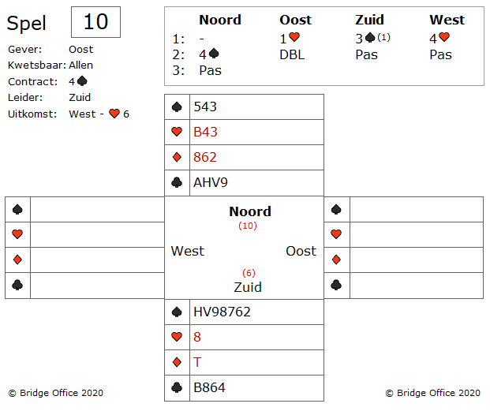

Over de bieding het volgende.

Het 3 ♠ (1) bod van zuid is een preëmptief bod.

En het doublet van oost is voor straf.

West komt uit met ♥ 6 die genomen wordt in oost met ♥ heer.

Oost speelt nu ♥ aas en u troeft in zuid.

Nu speelt u een kleine ♣ naar de aas van noord.

Dan een kleine ♠, waarop oost ♠ 10 op bijspeelt en u als zuid ♠ heer. West gooit ♦9 af.

Oost zit dus nog met troef aas en troef boer.

U moet dus als zuid naar de dummy, om de troef nog een keer te snijden.

Hmmm…. Moeilijk, moeilijk. Echt een lastige hand.

Ik kan u vertellen dat het een SNEAKY probleem is met deze hand.

Maar stel u zelf de volgende vraag.

Welke gevaren liggen er op de loer?

De speelproblemen die in dit boekje staan, staan ook op mijn website.  
 <https://www.bridgeoffice.nl/over-bridge/speelproblemen>  
Iedere week plaats ik daar een nieuw probleem.  
In de antwoorden zullen er meer wegen naar Rome leiden.  
Maar wanneer u het ergens niet mee eens bent, dan mag dat natuurlijk. Ik zou het dan ook graag vernemen.  
Stuur een mail naar [info@bridgeoffice.nl](mailto:info@bridgeoffice.nl) dan komt het in mijn mailbox terecht.

De biedingen, spellen en spelinformatie  
in dit document zijn gemaakt met:



Bridge Office Maak Bitmap  
MBMP

Het is een programma waar u zelf de biedingen, handen, uitleg en vragen kunt mee kunt maken.

Het resultaat ziet u op mijn website.

<https://www.bridgeoffice.nl/over-bridge/speelproblemen>

en in deze boekjes.   
  
Ik wens u veel plezier met het oplossen van de problemen.